EEM 415 final 13-01-2010

1) Algılayıcılarda çözünürlük (Resolution) ve duyarlılık (sensivity) ölçütlerini açıklayınız. (5p)

Resolution: Ölçülebilen veya algılanabilen en küçük fiziksel değişim

2) Aşağıdaki devrede diyotların görevini açıklayınız. (AN, analog giriştir) (5p)

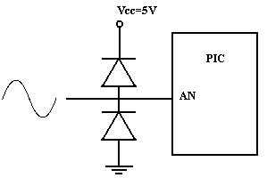
işlemci
analog sinyali al üst limitinin kaynak gerilimiyle sınırlanmasını sağlar, böylece gelen sinyalin değeri belli değerleri aşarsa bu diyotlar tarafından korunur.

3- 400 KHZ’lik I²C bus yapısında, protokolü destekleyen birden fazla bellek işlemciye bağlanmıştır. Belleklerin herhangi birisinin herhangi adresine bir byte veri yazmak için Geçen süreyi hesaplayınız. (minimum iletişim süresi 5ms ). (8 P)

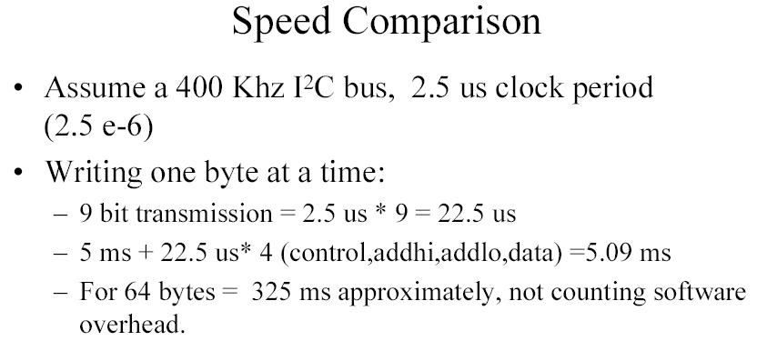

4) I2C senkron haberleşmede, Master birden fazla slave (bellek entegresi)’e ulaşmaktadır. Master tarafından, belleklerin birine iki byte verinin yazılması için iletişimin başlama ve bitiş şartlarını belirterek, iletişim protokolünü çiziniz (8 P)

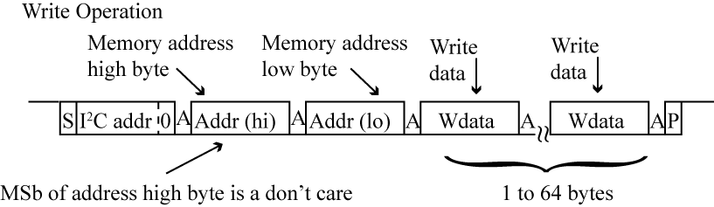
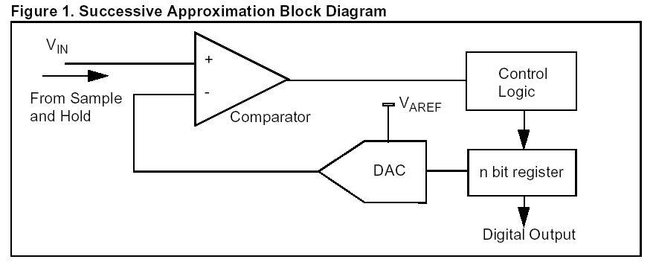
5 ) Verilen 4 bitlik ADC devresinde V_{ref} = 10 V ve V_{in} =6.434
olduğuna göre, çıkıştaki sayısal değeri aşamalı aşamalı hesaplayınız. (8P)

Following the procedure outlined, we have the following operations: let V_{x} = 3.217; then
(1) Set b₁ = 1 V_{F} = 5(2⁻¹) = 2.5 V
V_{x} > 2.5 leave b₁ = 1
(2) Set b₂ = 1 V_{F} = 2.5 + 5(2⁻²) = 3.75
V_{x}< 3.75 reset b₂ = 0
(3) Set b₃ = 1 V_{F} = 2.5 + 5(2⁻³) = 3.125; V_{x} > 3.125 leave b₃ = 1

(4) Set b₄ = 1 V_{F} = 3.125 + 5(2⁻⁴)
V_{x} < 3.4375 reset b₄ = 0

6) Bir denetleyicinin Blok şeması ve denetimin algoritması verilmiştir. Giriş değeri (Vin), algılayıcıdan elde edilen değerdir. Vref1, Vref2 ve Vk ise ayarlanmış sabit değerlerdir. Vin değerine göre Vout, algoritmada verilen değerleri almaktadır. T1, T2 sabit olan kazanç değerleridir. Bu denetim devresinin analog yapısını, Op-amp kullanarak en basit biçimde çiziniz. Kazanç için şekilde verilen yükselteç yapısı kullanılabilir. Direnç değerlerini hesaplamaya gerek yok. Not: Vref1<Vref2, Vo denetleyici içinde karşılaştırma sonucu oluşan değerdir. Bu değer ilgili kazançlarla çarpılır (12 P)

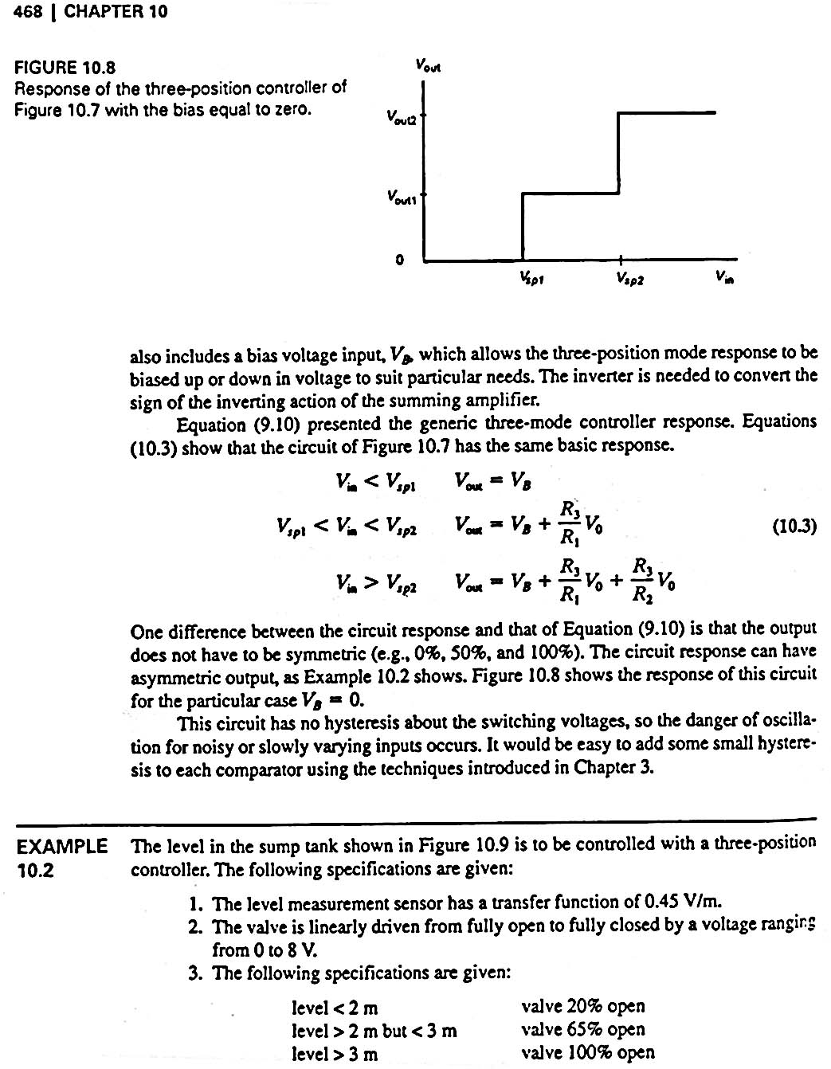
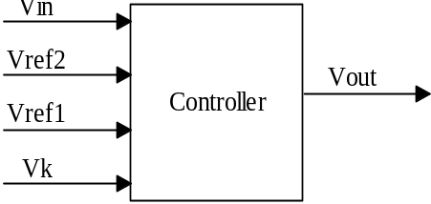
If (Vin <Vref1)
Vout = Vk
Else If (Vref1< Vin<Vref2)
Vout = Vk+(T1)xVo
Else (Vin> Vref2)
Vout = Vk +(T1)xVo+ (T2)xVo.

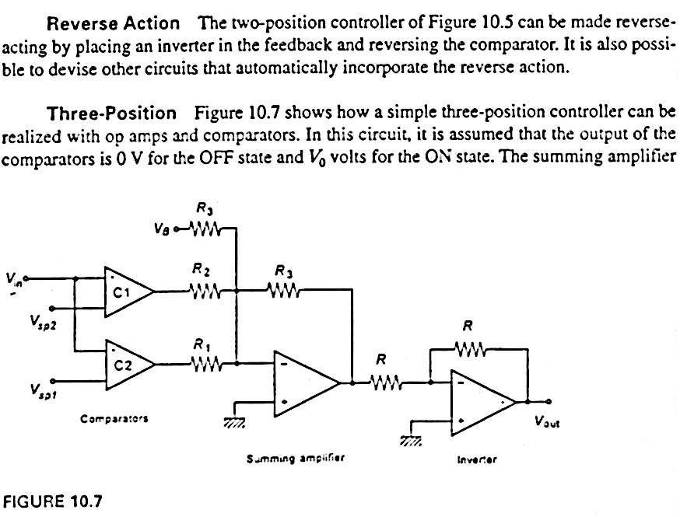

7) Orantılı denetimde (Proportional control) U(t) = Kp * e(t) olur . Bu yöntemde kazanç değeri arttıkça, kalıcı hata azalır. Buna göre, pratik uygulamada, kazancın üst sınırını analog ve sayısal uygulama için açıklayınız. (8 P)

8 ) Verilen şekilde, Tanka su girişi “V_{in}” ve suyun çıkışı “V_{out}” vanasıyla kontrol edilir. Her vananın çalışması için, ilgili Selenoid den akım çekmesi gerekir. Suyun seviyesi, L ve E algılayıcısıyla algılanır.(su algılanınca anahtar iletime geçer, yoksa kesimde kalır (açık devre)). Çalışma şartlarına göre su akışının sürekli denetleme için ladder diagram verilmiştir. Devrede enerji olduğu sürece (dikey hatlar enerji var); Start butonuna basılınca,
- Eğer su seviyesi L’nin üzerinde ise çıkış vanası(V_{out}) enerji alır ve çalışır, giriş vanası( V_{in}) enerji alamaz.
- Eğer su seviyesi <E ise giriş vanası(V_{in})enerji alır ve çalışır ve V_{out} çalışmaz (enerji alamaz)
- Eğer E< su seviyesi <L ise (L sensoru açık), V_{in} çalışmaz (enerji alamaz) ve V_{out} çalışır (enerji alır)
Stop butonuna basılınca her iki vana enerji alamaz (su giriş –çıkışı yapılmaz)
Bu şartlara göre, eksik olan Ladder diyagrama, CR1 veya CR2 rölelerine ait 5 kontağın ilave edilmesi gerekir (açık veya kapalı kontak (ilgili simgeler aşağıda verilmiştir)). Kontaklardan üçünün yeri belirlenmiştir (….), diğer ikisini de sizin bulmanız ve ilave etmeni gerekir. (12 P)

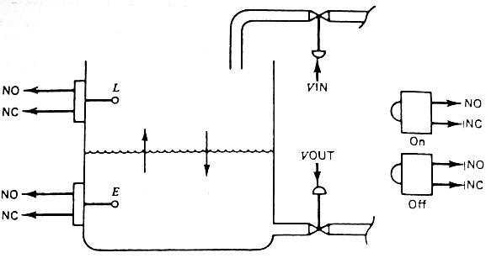
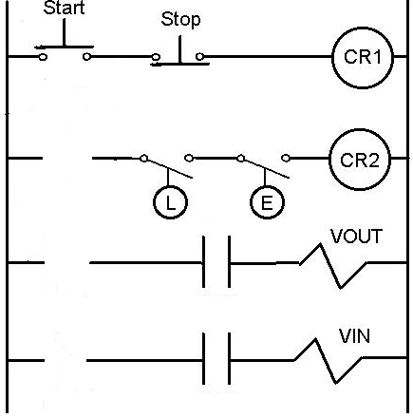

Start
Stop
Üst limit (L)
Alt limit(E)
…….
…….
…….
Normalde Normalde
Açık Kapalı
Selenoid
Bobin
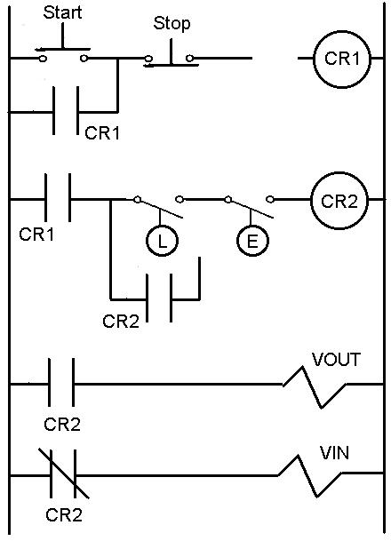

9) Şekilde verilen köprü devresinde yük bir motordur,
Motor’dan işaretlenen yönde akım geçmesi için
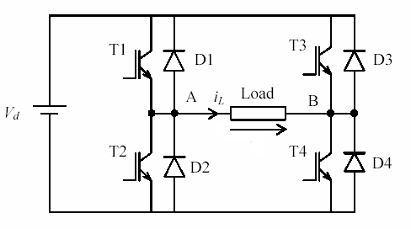
hangi anahtarların (Ti) iletimde olması
gerektiğini işaretleyiniz. Belirlenen yönde
dönen motorun hızının ayarlanabilir olması için,
ilgili anahtarların denetimi için gelmesi
gereken darbeleri (pulses) çiziniz (10 P)

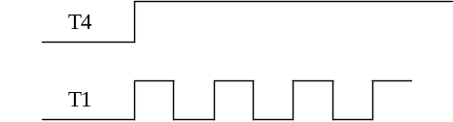

10) Verilen devre sıcaklık denetimi için kullanılır. Sıcaklık algılayıcının transfer fonksiyonu 15 mV/C olarak verilmiştir. Algılayıcının çıkışı (Vin) devreye uygulanmaktadır. Denetim devresinin çıkışı olan 5 Voltluk Fanı denetlemektedir. Fan 70C de ON ve 40 C de OFF olur. (12p)
- V_{H} ve V_{L} gerilim değerlerini bulunuz
- Verilen devrenin işlevini yerine getiren analog devreyi
aşağıda verilen bloğu dikkate alarak, en basit şekilde
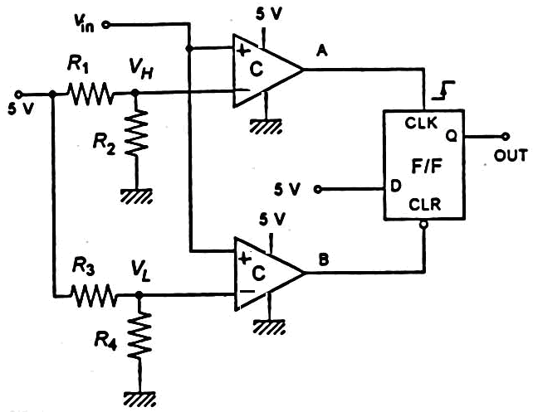
op-amp ve ilgili dirençleri kullanarak tasarlayınız.
Kullanılan dirençlerin oranının belirlenmesi yeterli olacaktır.
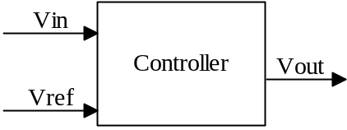

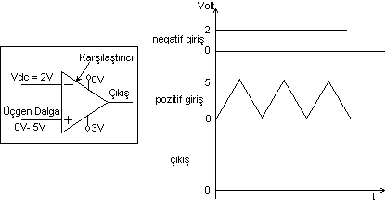
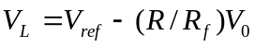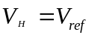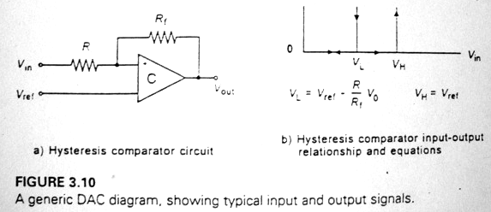
- V_{H} = 1.05
V_{L}= 0.6 volt

- 0.6 =1.05 –k x 5
K = 0.45 /5 =

R_{f} = 900* R₁

11) Butona basılma süresini mikrodenetleyiciyle ölçmek için 3 yöntem yazınız. (9p)

Timer+ interrupt,,, CCP module (capture); ‘ CCP kullanılarak

12)Aşağıda gösterilen devrenin çıkış işaretini çiziniz. (6 p)

